Функціональні та нефункціональні вимоги до проєкту “Облік фінансів”

Функціональні вимоги
Проєкт «Облік фінансів» — це програма, призначена для відстеження доходів, витрат та загального фінансового стану користувача. У системі передбачена двохрольова модель користувачів:
звичайний користувач та адміністратор.

Типові користувачі системи

Звичайний користувач
      - Додає свої доходи та витрати.
      - Переглядає історію транзакцій.
      - Класифікує платежі за категоріями.
      - Переглядає статистику у вигляді графіків.
      - Експортує дані у файли (PDF, CSV).
      - Керує персональними налаштуваннями та валютою.

Адміністратор (опціонально)
      - Переглядає список користувачів.
      - Керує користувачами (блокування, активація).
      - Переглядає логування та системні події.
      - Налаштовує системні параметри.

Основні вікна програми та їх функціональність

Головне вікно / Дашборд

Містить:

  - Загальний баланс.
  - Сумарні доходи та витрати за вибраний період.
  - Невеликі графіки (кругова діаграма, динаміка витрат). Функції:
  - Перехід у список транзакцій.

  - Додавання нової операції.
  - Перемикання періоду перегляду (день/тиждень/місяць/рік).

Вікно “Транзакції”
Містить:

  - Повний список фінансових операцій.
  - Фільтри за датою, категорією, типом.
  - Пошук та сортування. Функції:
  - Додавання, редагування та видалення транзакцій.
  - Перегляд деталей операції.

Вікно “Додати нову транзакцію”

Поля:

  - Тип (дохід / витрата),
  - Сума,
  - Категорія,
  - Дата,
  - Коментар.
Функції:
  - Збереження транзакції.
  - Перевірка валідності введених даних.

Вікно “Категорії”

Містить:

  - Список категорій доходів і витрат. Функції:
  - Додавання нової категорії.
  - Редагування та видалення існуючих.
  - Попередження при видаленні категорії, яка використовується.

Вікно “Статистика”

Містить:

  - Діаграми витрат, доходів та загальної динаміки.

  - Фільтри за періодами та типами. Функції:
  - Інтерактивне відображення фінансових показників.
  - Перегляд статистики за категоріями.

Вікно “Налаштування”

Містить:

  - Мову інтерфейсу.
  - Основну валюту.
  - Вибір теми (світла/темна).
  - Дані облікового запису. Функції:
  - Експорт даних у PDF/CSV.
  - Резервне копіювання.

Переходи між вікнами
- Головне → Транзакції → Додати/Редагувати транзакцію.
- Головне → Статистика.
- Головне → Категорії.
- Головне → Налаштування.
- Налаштування → Експорт → Завантаження файлу.
- Категорії → Транзакції (при виборі категорії для редагування).

Нефункціональні вимоги

Вимоги до інтерфейсу
- Основна мова інтерфейсу — українська (можливість перемикання на англійську).
- Інтерфейс адаптивний для різних розмірів екранів.
- Мінімалістичний дизайн, інтуїтивна навігація.

Продуктивність
- Реакція інтерфейсу — до 1 секунди.
- Завантаження великого списку транзакцій (1000+) — до 2 секунд.
- Оновлення графіків — без помітних затримок.

Вимоги до безпеки
- Шифрування паролів (bcrypt/argon2).
- Використання параметризованих SQL-запитів.
- Розмежування прав доступу за ролями.
- Логування важливих операцій.
- Захист від пошкодження файлу бази даних.
- Обов’язкове резервне копіювання.

Програмне забезпечення для запуску
- ОС: Windows / Linux / macOS.
- Для вебверсії — сучасний браузер (Chrome, Firefox).
- Рекомендована оперативна пам’ять: від 4 ГБ.
- Для десктопу (якщо використовується .NET) потрібна платформа .NET 6+.

Опис бази даних
У проєкті використовується реляційна база даних для зберігання інформації про користувачів, транзакції, категорії та налаштування.

Обрана СУБД:

- Для локальної програми — SQLite.
- Для клієнт-серверної архітектури — PostgreSQL.

Структура бази даних

Таблиця Users (Користувачі)

Містить інформацію про користувачів системи.

- id — первинний ключ.
- username — логін.
- password_hash — хеш пароля.
- role — роль (user/admin).
- created_at — дата створення запису.

Таблиця Categories (Категорії)

Містить категорії доходів і витрат користувача.

- id — первинний ключ.
- name — назва.
- type — тип (income/expense).
- user_id — зовнішній ключ на користувача.

Таблиця Transactions (Транзакції)

Містить всі операції користувача.

- id — первинний ключ.
- user_id — зовнішній ключ.
- category_id — посилання на категорію.
- amount — сума.
- type — дохід або витрата.
- date — дата операції.
- comment — додаткова інформація.

Таблиця Settings (Налаштування)
Персональні налаштування користувача.

- id — первинний ключ.
- user_id — зовнішній ключ.
- currency — основна валюта.
- language — мова інтерфейсу.

- theme — обрана тема (light/dark).

Зв’язки між таблицями
- Один користувач має багато транзакцій — зв’язок Users 1→N Transactions.
- Один користувач має багато категорій — Users 1→N Categories.
- Одна категорія може використовуватися у багатьох транзакціях —

Categories 1→N Transactions.
- Один користувач має свої індивідуальні налаштування — Users 1→1
Settings.

Вимоги до БД
- Підтримка транзакцій.
- Швидке виконання SELECT-запитів (використання індексів).
- Автоматичне відновлення після аварійного завершення.
- Можливість експорту та імпорту даних.
- Забезпечення цілісності даних (FOREIGN KEY, NOT NULL, UNIQUE).

USECASE Діаграми
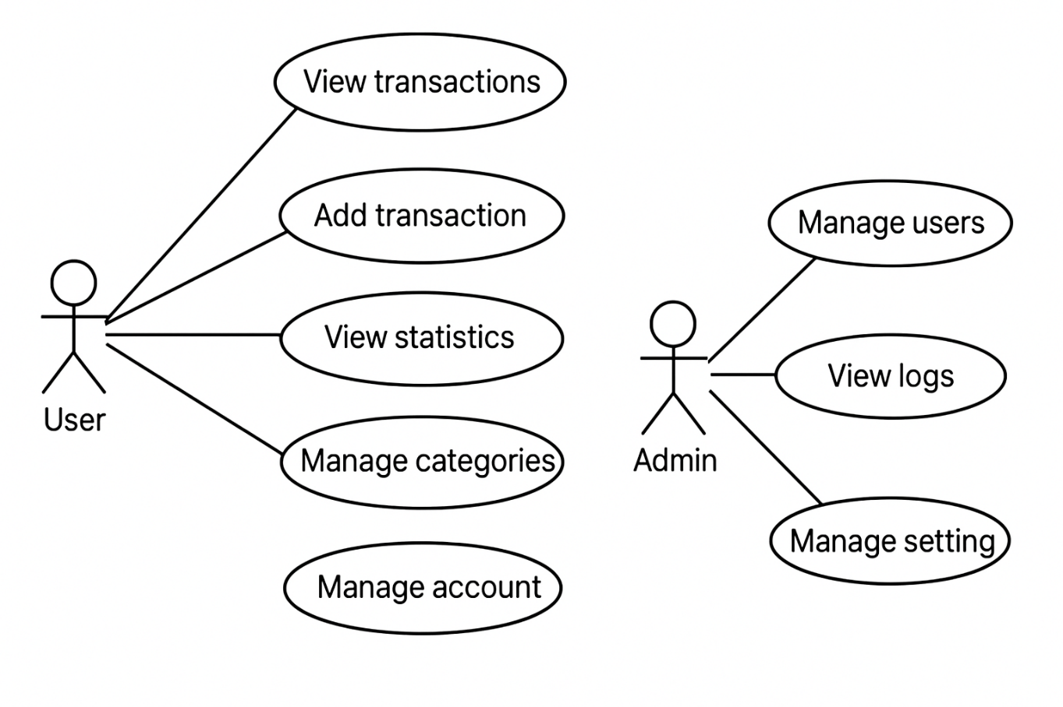
Wireframes
